**LAPORAN UJIAN AKHIR SEMESTER 1 MATA KULIAH PENGOLAHAN GAMBAR**

*Topik Segmentasi Citra*



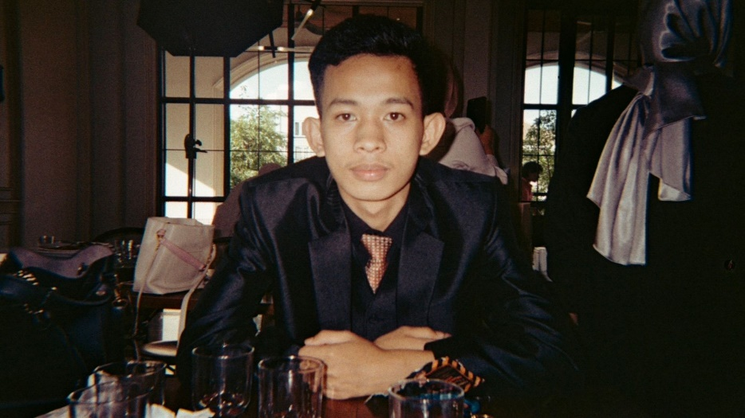

**Nama Mahasiswa NIM Kelas**

M.Rizky Ramadon 062340833191 1MIN

**PROGRAM STUDI MANAJEMEN INFORMATIKA JURUSAN MANAJEMEN INFORMATIKA POLITEKNIK NEGERI SRIWIJAYA 2024**

**Hasil Pertama**

1. Upload foto yang di inginkan dari file masing”,dan ikuti kodingan berikut ini

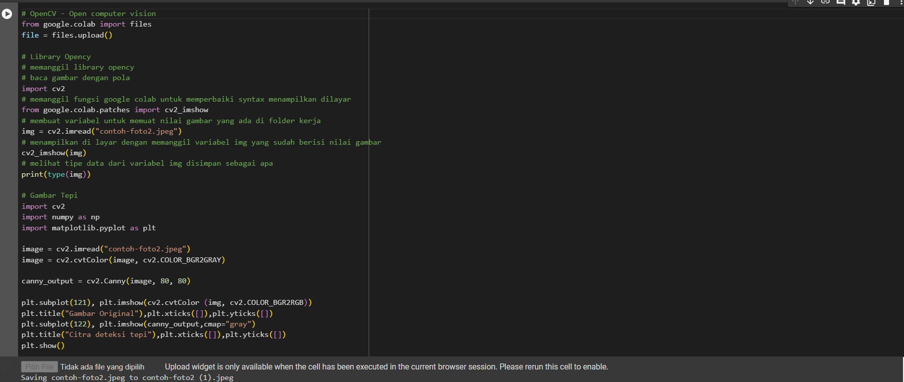

1. Jika sudah di upload akan menjadi seperti ini jika mengikuti kodingan dari saya

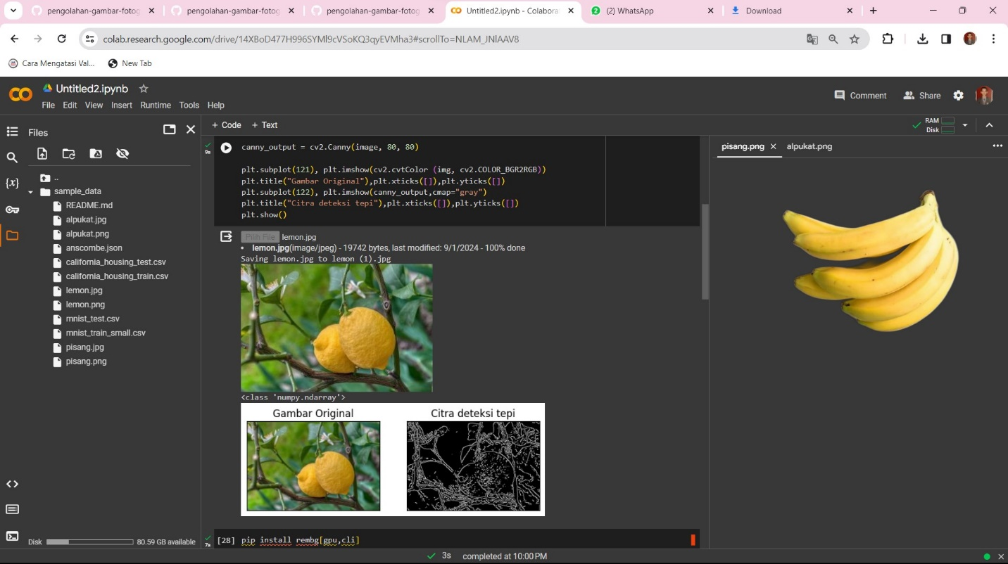

1. Dan harus menginstall seperti ini



1. Ikuti kodingan yang tampilkan

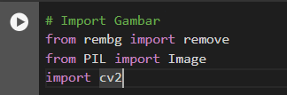

1. Masukkan kode foto

contoh: ***contoh-foto2.jpeg***

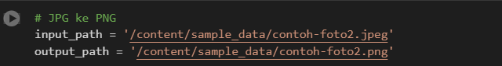

1. Masukkan lagi kodingan ini

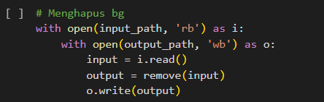

1. Klik yang sudah saya bulatkan warna hijau

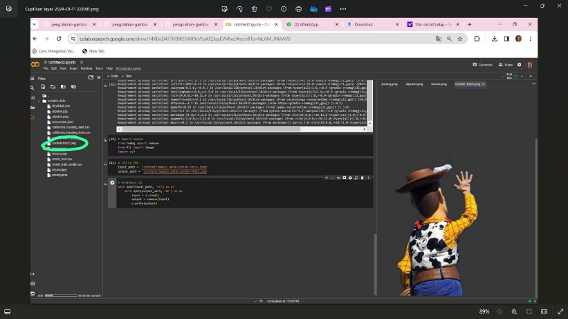

1. Dan akan muncul di sebelah kanan, jika anda ingin mendownload foto yang sudah anda hapus contohnya akan seperi ini

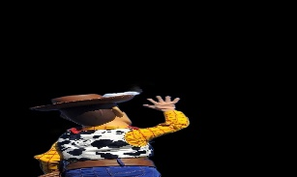

**Hasil Gambar Citra Wajib**

